REZULTATI POSLOVANJA NEPROFITNIH ORGANIZACIJA PO DJELATNOSTIMA U 2019. GODINI
U ovoj kratkoj analizi prezentirani su rezultati poslovanja neprofitnih organizacija na temelju podataka iz financijskih izvještaja za 2019. godinu, promatrajući njihovo poslovanje po područjima djelatnosti unutar županija i županijskih središta. Na razini RH za 2019. godinu, dostupni su podaci za ukupno 156.097 poslovnih subjekata među kojima su poduzetnici, proračuni i proračunski korisnici te neprofitne organizacije. Kod navedenog broja subjekata bilo je ukupno 1.298.159 zaposlenih od kojih je 74,7% zaposleno kod poduzetnika, 23,4% je zaposleno kod proračuna i proračunskih korisnika, a preostalih 1,9% je zaposleno kod neprofitnih organizacija. Promatrano na razini RH, prosječan broj zaposlenih po poduzetniku je 7,1, po proračunu i proračunskom korisniku neusporedivo je veći, 81,1 zaposleni, a po neprofitnoj organizaciji prosječan broj zaposlenih je 1,6.
U RH, u 2019. godini, sjedište je imalo 16.095 neprofitnih organizacija koje vode dvojno knjigovodstvo, sa 25.087 zaposlenih, registrirane u 15 područja djelatnosti, a koje su ostvarile 12,9 milijardi kuna ukupnih prihoda te 11,2 milijarde kuna ukupnih rashoda.
Promatrano na razini županija, kao i na razini županijskih središta u 2019. godini (ukupno za sve djelatnosti), najveći broj neprofitnih organizacija imalo je sjedište u Gradu Zagrebu, njih 4.475, s najvećim brojem zaposlenih (8.885). Na drugom mjestu prema broju neprofitnih organizacija i broju zaposlenih bila je Splitsko-dalmatinska županija sa njih 1.591 i 2.820 zaposlenih. Na trećem mjestu prema broju neprofitnih organizacija bila je Primorsko-goranska županija sa njih 1.219 (1.630 zaposlenih), a prema broju zaposlenih Osječko-baranjska sa njih 1.716 (956 neprofitnih organizacija). Od županijskih središta, na drugom mjestu je grad Split sa 766 neprofitnih organizacija i 1.500 zaposlenih, a na trećem mjestu je grad Rijeka sa njih 540 i 1.186 zaposlenih.
Najmanji broj neprofitnih organizacija u 2019. godini (ukupno za sve djelatnosti) imalo je sjedište u Ličko-senjskoj županiji (njih 200) kod kojih je bilo i najmanje zaposlenih (208), dok je na razini županijskih središta najmanje njih imalo sjedište u Pazinu (44), a oni sa sjedištem u Gospiću bilježili su najmanje zaposlenih (54).
Tablica 1. Područja djelatnosti s najvećim brojem zaposlenih u pojedinoj županiji, kod neprofitnih organizacija u 2019. godini (iznosi u kunama)
Županija | Podr. | Opis šifre područja djelatnosti | Broj | Broj zaposlenih |  |  | Ukupni prihodi
 |  |  |  | 2018. | 2019. | Indeks | 2018. | 2019. | Indeks
Bjelovarsko-bilogorska | Q | Djelatnosti zdravstvene zaštite i socijalne skrbi | 28 | 216 | 246 | 113,9 | 26.117.907 | 30.897.267 | 118,3
Brodsko-posavska | Q | Djelatnosti zdravstvene zaštite i socijalne skrbi | 30 | 340 | 404 | 118,8 | 44.637.789 | 54.350.308 | 121,8
Dubrovačko-neretvanska | S | Ostale uslužne djelatnosti | 333 | 333 | 360 | 108,1 | 185.067.651 | 216.137.920 | 116,8
Grad Zagreb | S | Ostale uslužne djelatnosti | 2.972 | 3.959 | 4.153 | 104,9 | 2.745.692.715 | 3.105.679.484 | 113,1
Istarska | S | Ostale uslužne djelatnosti | 561 | 348 | 352 | 101,1 | 283.824.026 | 312.018.877 | 109,9
Karlovačka | Q | Djelatnosti zdravstvene zaštite i socijalne skrbi | 25 | 152 | 240 | 157,9 | 20.042.345 | 26.582.989 | 132,6
Koprivničko-križevačka | S | Ostale uslužne djelatnosti | 218 | 160 | 179 | 111,9 | 59.955.680 | 64.849.543 | 108,2
Krapinsko-zagorska | Q | Djelatnosti zdravstvene zaštite i socijalne skrbi | 28 | 209 | 290 | 138,8 | 20.295.196 | 27.122.140 | 133,6
Ličko-senjska | S | Ostale uslužne djelatnosti | 121 | 107 | 110 | 102,8 | 36.751.128 | 41.304.864 | 112,4
Međimurska | Q | Djelatnosti zdravstvene zaštite i socijalne skrbi | 18 | 107 | 147 | 137,4 | 16.582.025 | 21.678.810 | 130,7
Osječko-baranjska | S | Ostale uslužne djelatnosti | 587 | 479 | 694 | 144,9 | 152.264.678 | 196.168.037 | 128,8
Požeško-slavonska | S | Ostale uslužne djelatnosti | 184 | 147 | 185 | 125,9 | 31.288.472 | 41.054.955 | 131,2
Primorsko-goranska | S | Ostale uslužne djelatnosti | 729 | 481 | 489 | 101,7 | 308.273.701 | 344.489.026 | 111,7
Sisačko-moslavačka | S | Ostale uslužne djelatnosti | 352 | 540 | 495 | 91,7 | 114.993.894 | 132.647.660 | 115,4
Splitsko-dalmatinska | S | Ostale uslužne djelatnosti | 920 | 1.051 | 1.159 | 110,3 | 363.288.404 | 422.221.520 | 116,2
Šibensko-kninska | S | Ostale uslužne djelatnosti | 230 | 302 | 354 | 117,2 | 88.986.531 | 103.956.987 | 116,8
Varaždinska | Q | Djelatnosti zdravstvene zaštite i socijalne skrbi | 28 | 174 | 246 | 141,4 | 22.294.298 | 25.383.590 | 113,9
Virovitičko-podravska | Q | Djelatnosti zdravstvene zaštite i socijalne skrbi | 13 | 213 | 274 | 128,6 | 16.020.658 | 24.289.097 | 151,6
Vukovarsko-srijemska | Q | Djelatnosti zdravstvene zaštite i socijalne skrbi | 28 | 354 | 354 | 100,0 | 37.298.522 | 48.176.001 | 129,2
Zadarska | S | Ostale uslužne djelatnosti | 384 | 301 | 297 | 98,7 | 124.288.663 | 134.708.135 | 108,4
Zagrebačka | S | Ostale uslužne djelatnosti | 522 | 173 | 217 | 125,4 | 114.142.373 | 138.207.035 | 121,1
Izvor: Fina – Godišnji financijski izvještaji neprofitnih organizacija za 2019. godinu
Najveći broj zaposlenih po područjima djelatnosti u 2019. godini, kako na razini županija, tako i na razini županijskih središta, imale su neprofitne organizacije registrirane u djelatnosti S - Ostale uslužne djelatnosti, sa sjedištem u Gradu Zagrebu (njih 2.972 sa 4.153 zaposlenih). Na drugom mjestu je Splitsko-dalmatinska županija sa 1.159 zaposlenih u području djelatnosti S (Split sa 399 zaposlenih), a na trećem mjestu je Osječko-baranjska sa 694 zaposlenih (Osijek sa njih 261).
Tablica 2. Područja djelatnosti s najvećim brojem zaposlenih u županijskim središtima, kod neprofitnih organizacija u 2019. godini (iznosi u kunama)
Županijsko središte | Podr. | Opis šifre područja djelatnosti | Broj | Broj zaposlenih |  |  | Ukupni prihodi
 |  |  |  | 2018. | 2019. | Indeks | 2018. | 2019. | Indeks
Bjelovar | S | Ostale uslužne djelatnosti | 90 | 147 | 142 | 96,6 | 27.722.719 | 30.178.624 | 108,9
Slavonski Brod | Q | Djelatnosti zdravstvene zaštite i socijalne skrbi | 21 | 192 | 247 | 128,6 | 22.244.081 | 28.507.718 | 128,2
Dubrovnik | R | Umjetnost, zabava i rekreacija | 67 | 172 | 179 | 104,1 | 89.406.115 | 96.988.614 | 108,5
Grad Zagreb | S | Ostale uslužne djelatnosti | 2.972 | 3.959 | 4.153 | 104,9 | 2.745.692.715 | 3.105.679.484 | 113,1
Pazin | P | Obrazovanje | 1 | 49 | 50 | 102,0 | 8.452.112 | 8.896.358 | 105,3
Karlovac | Q | Djelatnosti zdravstvene zaštite i socijalne skrbi | 14 | 84 | 137 | 163,1 | 10.136.833 | 14.746.770 | 145,5
Koprivnica | S | Ostale uslužne djelatnosti | 85 | 88 | 103 | 117,0 | 28.771.242 | 31.862.790 | 110,7
Krapina | Q | Djelatnosti zdravstvene zaštite i socijalne skrbi | 8 | 76 | 92 | 121,1 | 7.064.955 | 10.793.228 | 152,8
Gospić | S | Ostale uslužne djelatnosti | 33 | 34 | 40 | 117,6 | 10.468.683 | 11.729.487 | 112,0
Čakovec | Q | Djelatnosti zdravstvene zaštite i socijalne skrbi | 15 | 107 | 147 | 137,4 | 16.548.351 | 21.653.409 | 130,8
Osijek | S | Ostale uslužne djelatnosti | 302 | 233 | 261 | 112,0 | 93.871.747 | 117.493.640 | 125,2
Požega | P | Obrazovanje | 3 | 81 | 85 | 104,9 | 10.753.615 | 12.110.083 | 112,6
Rijeka | I | Djelatnosti pružanja smještaja te pripreme i usluživanja hrane | 2 | 243 | 255 | 104,9 | 61.686.842 | 64.214.500 | 104,1
Sisak | S | Ostale uslužne djelatnosti | 138 | 177 | 185 | 104,5 | 46.576.842 | 58.322.057 | 125,2
Split | S | Ostale uslužne djelatnosti | 442 | 392 | 399 | 101,8 | 160.123.725 | 181.289.703 | 113,2
Šibenik | S | Ostale uslužne djelatnosti | 107 | 101 | 100 | 99,0 | 39.207.030 | 46.818.271 | 119,4
Varaždin | Q | Djelatnosti zdravstvene zaštite i socijalne skrbi | 19 | 95 | 148 | 155,8 | 10.097.193 | 12.536.098 | 124,2
Virovitica | Q | Djelatnosti zdravstvene zaštite i socijalne skrbi | 7 | 124 | 146 | 117,7 | 9.555.420 | 14.552.405 | 152,3
Vukovar | S | Ostale uslužne djelatnosti | 84 | 63 | 99 | 157,1 | 21.435.966 | 29.336.587 | 136,9
Zadar | S | Ostale uslužne djelatnosti | 172 | 130 | 122 | 93,8 | 64.149.705 | 68.918.050 | 107,4
Velika Gorica | R | Umjetnost, zabava i rekreacija | 101 | 38 | 41 | 107,9 | 31.731.540 | 50.773.956 | 160,0
Izvor: Fina – Godišnji financijski izvještaji neprofitnih organizacija za 2019. godinu
Promatrano na razini županija, kao i na razini županijskih središta u 2019. godini (ukupno za sve djelatnosti), neprofitne organizacije sa sjedištem u Gradu Zagrebu ostvarile su najveće ukupne prihode u iznosu od gotovo 7 milijardi kuna. Na drugom mjestu je Splitsko-dalmatinska županija sa 1,0 milijardom kuna (Split sa 643,1 milijun kuna), a na trećem mjestu je Primorsko-goranska sa 793,7 milijuna kuna (Rijeka sa 495,1 milijun kuna). Najmanje ukupne prihode ostvarilo je njih 217 sa sjedištem u Virovitičko-podravskoj županiji (70,4 milijuna kuna), a na razini županijskih središta njih 51 sa sjedištem u Gospiću (17,3 milijuna kuna).
Hrvatska gospodarska komora, neprofitna organizacija registrirana u području ostalih uslužnih djelatnosti sa sjedištem u Gradu Zagrebu, imala je najviše zaposlenih u 2019. godini u spomenutom području djelatnosti, njih 490, dok je najveće ukupne prihode u istom području djelatnosti ostvarila Hrvatska turistička zajednica (324,7 milijuna kuna).

Slika 1. Osnovne informacije - Hrvatska gospodarska komora - prezentirane u servisu info.BIZ
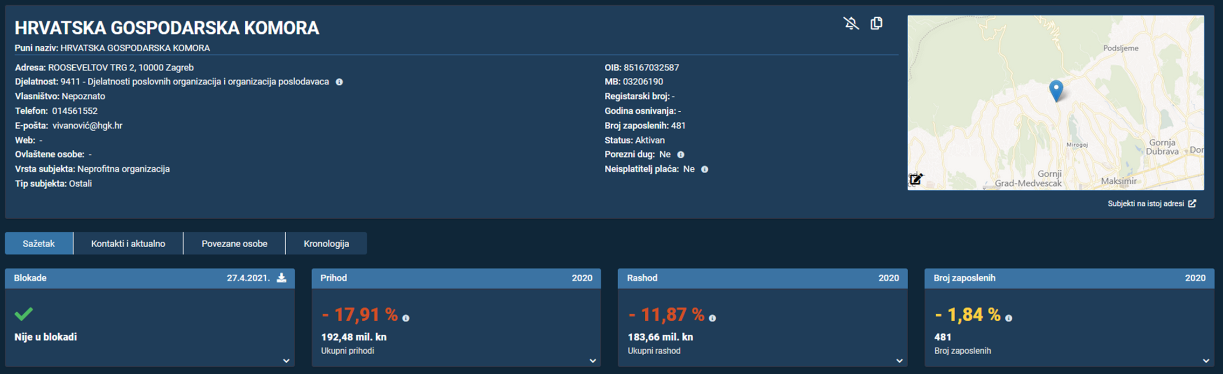
Izvor: Financijska agencija, servis info.BIZ
Najviše neprofitnih organizacija registrirano je u ostalim uslužnim djelatnostima, njih ukupno 10.052 na razini županija, koji su ostvarili prihode od 5,7 milijardi kuna, što je 44,5% ukupno ostvarenih prihoda u svim djelatnostima i povećanje od 14,1% u odnosu na 2018. godinu. Najveće prihode u Gradu Zagrebu ostvarile su neprofitne organizacije registrirane u djelatnosti S - Ostale uslužne djelatnosti, kako na razini županija, tako i na razini županijskih središta, sa ostvarenih 3,1 milijardom kuna, odnosno 24,1% ukupno ostvarenih prihoda u svim djelatnostima neprofitnih organizacija na razini RH.
Ukupni rashodi neprofitnih organizacija, na razini županija, registriranih u S - Ostale uslužne djelatnosti iznosili su 5,5 milijardi kuna, što je 49,0% ukupnih rashoda u svim djelatnostima i povećanje od 13,4% u odnosu na 2018. godinu.
Na razini županijskih središta, najviše neprofitnih organizacija registrirano je također u ostalim uslužnim djelatnostima, njih ukupno 5.674, koji su ostvarili prihode od 4,2 milijarde kuna, što je 32,8% ukupno ostvarenih prihoda u svim djelatnostima neprofitnih organizacija na razini RH i povećanje od 13,5% u odnosu na 2018. godinu. Ukupni rashodi neprofitnih organizacija na razini županijskih središta, registriranih u S - Ostale uslužne djelatnosti iznosili su 4,0 milijarde kuna, što je 36,2% ukupnih rashoda u svim djelatnostima i povećanje od 12,4% u odnosu na 2018. godinu.
Grafikon 1. i 2. Top 5 županija i županijskih središta s područjem djelatnosti s najvećim udjelom ukupnih prihoda kod neprofitnih organizacija u ukupnim prihodima neprofitnih organizacija u 2019. godini
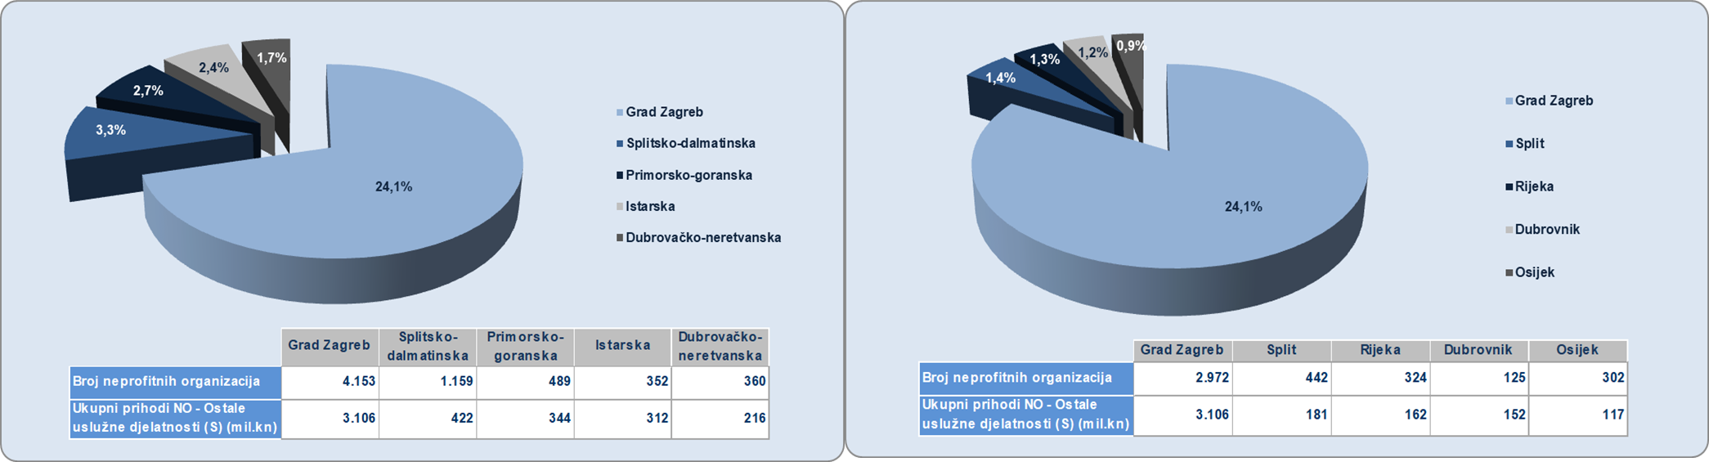
Izvor: Fina – Godišnji financijski izvještaji neprofitnih organizacija za 2019. godinu

Svi podaci prikupljeni su i obrađeni prema sjedištu neprofitnih organizacija, iako se njihovo poslovanje odvija i na drugim područjima izvan njihova sjedišta. Bez obzira na ovo ograničenje, prezentirani podaci daju dobar pregled o njihovom broju i broju zaposlenih na razini županija u 2019. godini.

Broj subjekata koji su sastavili financijske izvještaje na odgovarajućim obrascima, sukladno zakonskim propisima.
Pravne i fizičke osobe, obveznici poreza na dobit.
Rezultati poslovanja neprofitnih organizacija na razini županija i županijskih središta, ukupno za sve djelatnosti, iskazani su u excel dokumentu.
Popis se odnosi na neprofitne organizacije koje vode knjigovodstvo po načelu dvojnog knjigovodstva.
Popis se odnosi na neprofitne organizacije koje vode knjigovodstvo po načelu dvojnog knjigovodstva.

